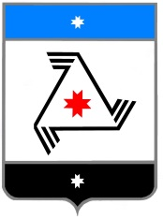

**РЕШЕНИЕ**

Проект

**Совета депутатов**

**муниципального образования «Балезинский район»**

**«Балезино ёрос» муниципал кылдытэтысь депутатъёслэн Кенешсы**

Об отчете Главы муниципального образования «Балезинский район» по итогам 2020 года

**22 апреля 2021 года**

Совет депутатов муниципального образования «Балезинский район» **РЕШАЕТ:**

1. Отчет Главы муниципального образования «Балезинский район» по итогам 2020 года принять к сведению.

2. Признать результаты деятельности Администрации муниципального образования «Балезинский район» удовлетворительными.

3. Опубликовать отчет Главы муниципального образования «Балезинский район» по итогам 2020 года на официальном сайте Администрации муниципального образования «Балезинский район».

Председатель Совета депутатов

МО «Балезинский район» Н.В. Бабинцев

Глава муниципального образования

«Балезинский район» Ю.В. Новойдарский

Согласовано:

Первый заместитель главы Администрации Е.А. Касимова

Заместителя главы Администрации

по строительству и ЖКХ С.А. Кирющенков

Заместитель главы

по экономике и сельскому хозяйству И.В. Матушкина

Начальник правового отдела М.С. Гиздуллина

Руководитель аппарата Г.А. Касимова